Chomutov - Načetín 2014

závod Severočeské amatérské ligy v silniční cyklistice „SPYDER CUP 2014“

Termín konání: sobota 13. 9. 2014

Pořadatel závodu: CCC - Cycling Club Chomutov o. s.

Místo konání: Rekreační centrum Hřebíkárna v Bezručově údolí

Start:

V 11:00 hod. od areálu RC Hřebíkárna – hromadný start

Cíl:

Načetín – za cedulí směr Hora sv. Šebestiána

Prezence:

V prostoru RC Hřebíkárna, v sobotu 13. 9. 2014 od 9:00 do 10:00.
Při prezenci vám budou přidělena startovní čísla, pokud nemáte již vlastní čísla SAL. Čísla po projetí cílem vrátíte pořadateli. Závodníky mladší než 18 let prezentujeme jen po předložení písemného souhlasu rodičů.

Trasa:

20 km / 520 v. m

Trasa závodu vede po silniční komunikaci se startem v Bezručově údolí, dále směr 1. Mlýn, Bečov, Blatno, Kálek a Načetín. Trať je vytýčena v délce 20 km. Převýšení trati je celkem 520 m.

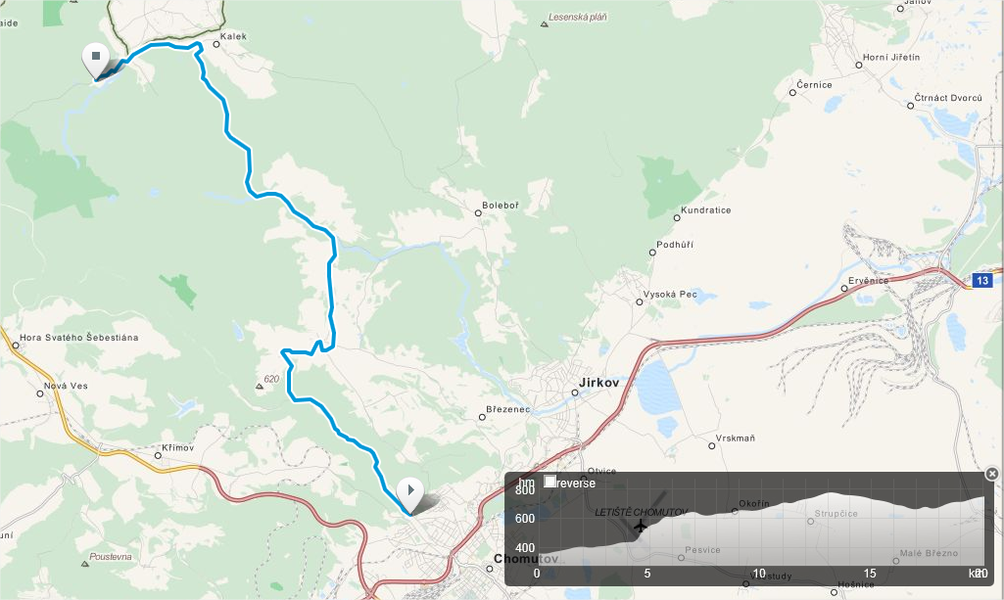

http://www.bikemap.net/cs/route/2289492-sal-chomutov-nacetin/#/z12/50.52477,13.37688/mapquest

Kategorie SAL – SPYDER CUP 2014:
M19: | 1995–1985 19-29 let a mladší,kteří se do této kategorie zaregistrují
M30: | 1984 – 1975 30-39 let
M40: | 1974–1965 40-49 let
M50: | 1964–1955 50-59 let
M60: | 1954 a starší
Ženy: | všechny ročníky
Junioři: | 1999–1999 15-18 let

V závodech bude vyhlášeno pořadí jednotlivých kategorií. Vždy budou vyhlášeni první tři závodníci v každé z kategorií. Výjimku tvoří kategorie M19 a M30, které budou vyhlášeny společně, přičemž bude vyhlášeno prvních 5 závodníků. Kategorie Ženy bude vyhlášena pouze při účasti 5 a více žen v závodě. Při účasti alespoň tří žen v závodě bude vyhlášena nejlepší žena.

Startovné:
- 50,- Kč pro juniory
- 150,- Kč pro členy SAL
- 200,- Kč pro příchozí

Vyhlášení výsledků:

Pořadí v cíli je určováno cílovým rozhodčím. Podmínkou pro zařazení do výsledkové listiny je projetí cílem v časovém limitu do 13:00. Vyhlášení výsledků závodu Chomutov - Načetín proběhne v areálu RC Hřebíkárna od 15:00. Následně proběhne i vyhlášení výsledků SAL - SPYDER CUP 2014.

Bezpečnost:

V rámci podpisu při prezenci se závodník zavazuje, že v průběhu závodu bude dodržovat Soutěžní řád SAL 2014, pravidla provozu na pozemních komunikacích upravená zákonem č. 361/2000 Sb., o provozu na pozemních komunikacích, ve znění pozdějších předpisů, a že si je vědom konání závodu za plného silničního provozu. Je povinen dodržovat pokyny policistů a dalších pořadatelů. Závodu se účastní na vlastní odpovědnost a nebezpečí. Závodník si je vědom, že organizátor závodu neručí za škody na majetku a poškození zdraví.

Povinná je cyklistická přilba!!!

Cesta k závodu:

Příjezd k prostoru prezentace ve směru Chomutov -> Bezručovo údolí -> RC Hřebíkárna

Parkovaní:

V areálu RC Hřebíkárna je parkování omezeno, proto využijte parkovacích míst na parkovišti u Povodí Ohře. Dbejte pokynů pořadatelů.

Upozornění:

Vzhledem k nepředvídaným okolnostem si pořadatel vyhrazuje právo změny v propozicích závodu a trati závodu.

Kontakt:

Jan Král – ředitel závodu tel.: 602451052, e-mail: jan.kral@kingbike.cz
informace o závodu: www.ccchomutov.cz
e-mail: info@ccchomutov.cz

